Учреждение образования

«Белорусский государственный технологический университет»

**Лабораторная работа №10**

«Моделирование счетчиков»

Выполнил:

Студент 2 курса 1 группы ФИТ

Парибок Илья Александрович

**2022 г.**

Счетчиком называется устройство, подсчитывающее число входных импульсов. Состоянием счетчика называется число, равное количеству тактовых импульсов, поступивших на его вход. Счетчик состоит из n последовательно соединенных счетных триггеров, причем выход одного триггера соединен с тактовым входом следующего. Счетчики бывают суммирующими (прямой счет) и вычитающими (обратный счет). В суммирующих счетчиках каждый входной импульс увеличивает число на его выходах на единицу, в вычитающих счетчиках – уменьшает это число на единицу. Для того чтобы построить суммирующий счетчик, необходимо счетный вход очередного триггера подключить к инверсному выходу предыдущего. Для того чтобы изменить направление счета (реализовать вычитающий счетчик), необходимо счетный вход очередного триггера подключить к прямому выходу предыдущего, при этом изменяется последовательность переключения триггеров.

**Суммирующий счетчик:**

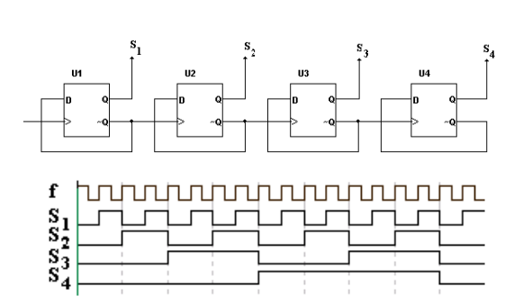

**Вычитающий счетчик:**

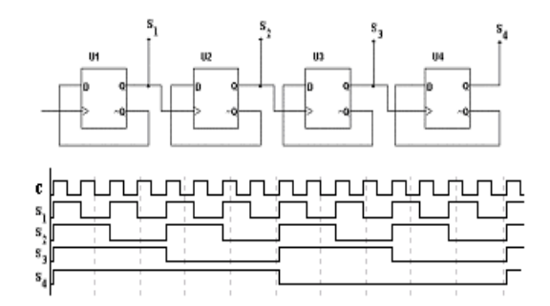

Счетчик характеризуется числом состояний в течение одного периода (цикла). Для двоичных счетчиков полный цикл счета равен N = 2 n от состояния 0…000 до состояния 1…11. Число состояний называется коэффициентом пересчета Kсч. Коэффициент пересчета равен отношению числа импульсов Nс на входе к числу импульсов NQст на выходе старшего разряда за период: 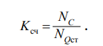

Если на вход счетчика подавать периодическую последовательность импульсов с частотой fc, то частота fq на выходе старшего разряда счетчика будет меньше в Kсч раз: Kсч= fc / fq. Поэтому счетчики также называют делителями частоты, а величину Kсч – коэффициентом деления. Для увеличения величины Kсч надо увеличить число триггеров в цепочке. Каждый дополнительный триггер удваивает число состояний счетчика и число Kсч.

**Десятичный счетчик:**

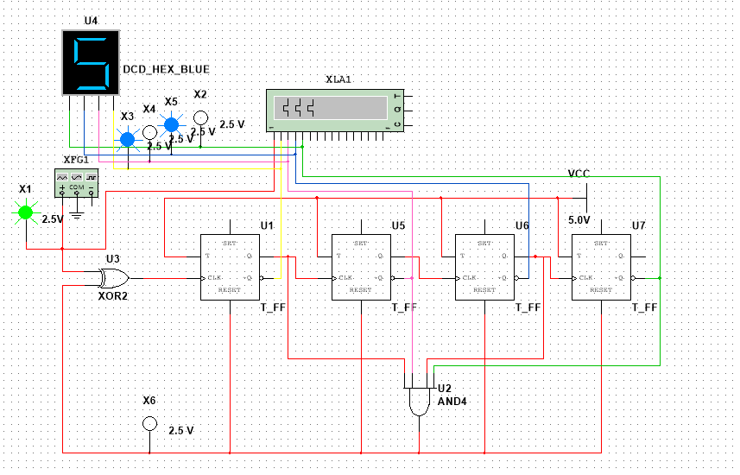

**Десятичный счетчик:**

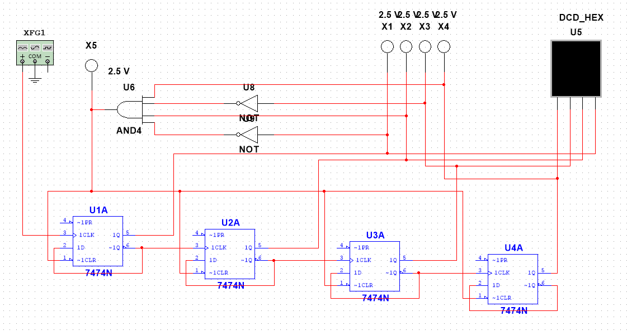

**Двунаправленный счетчик:**

